Die Partitur – Wie arbeitet ein Dirigent?
Informationstext zur Partitur
Das Notenbuch, mit dem sich ein Dirigent oder eine Dirigentin auf seine / ihre Arbeit vorbereitet und aus dem er / sie in der Aufführung dirigiert, heißt Partitur. In einer Partitur stehen alle Noten und Ausführungshinweise von allen Instrumenten, die bei einem Stück mitspielen. Jedes Instrument ist in einer eigenen Notenzeile, seinem Notensystem, notiert. Bei einem großen Sinfonieorchester sind das bis zu 26 Notensystemen übereinander. Alle Noten, die von verschiedenen Instrumenten gleichzeitig gespielt werden, stehen genau übereinander. Die Notensysteme der einzelnen Instrumente sind durch einen durchgehenden Taktstrich, den Kopfstrich, zu einer Akkolade verbunden. Die einzelnen Instrumentenfamilien (Streicher, Blechbläser, Holzbläser, Schlaginstrumente) sind durch eine gerade Klammer am Anfang der Notensysteme zusammengefasst. Die Reihenfolge der Instrumente von oben nach unten bleibt immer gleich.
Wir lesen die Partitur wie andere Texte auch: von links nach rechts, von oben nach unten, allerdings müssen mehrere Zeilen gleichzeitig verfolgt werden, denn sie erklingen auch gleichzeitig. Deshalb muss sich der Dirigent oder die Dirigentin sorgfältig vorbereiten, indem er /sie die Partitur studiert und bezeichnet. Dabei werden wichtige Hinweise in den Noten markiert, z.B. die Taktart, die Satz- und Tempobezeichnung, Lautstärkenangaben. Führende Stimmen, die das gleiche spielen, oder auch eine spannende Gegenstimme oder ein unerwarteter Einwurf können durch eine Farbe hervorgehoben werden. Senkrechte Striche verwendet man, um Abschnitte anzuzeigen oder um den Einsatz eines Instruments nach einer längeren Pause sichtbar zu machen. Mit Pfeilen kann man Tempoveränderungen darstellen: Vorwärtspfeil bedeutet accelerando, Rückwärtspfeil bedeutet ritardando. Spielen alle Instrumente gemeinsam, nennt man das „tutti“.
Manche Dirigenten und Dirigentinnen kennen die Musik nach der Vorbereitung und den Proben so genau in allen Einzelheiten, dass sie in der Aufführung auswendig dirigieren können.
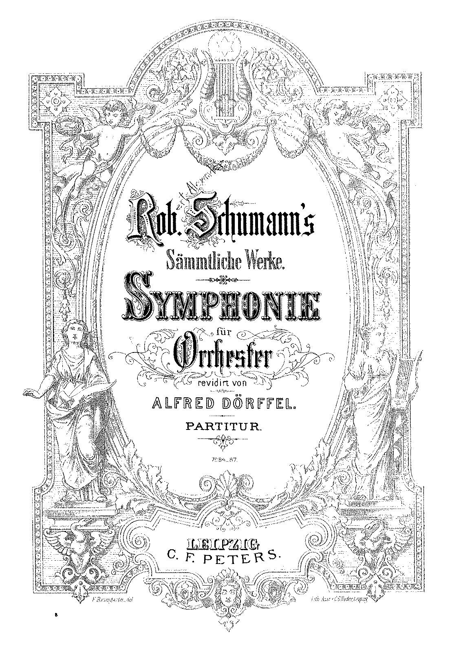
Public Domain: https://imslp.org/wiki/File:Schumann-Symphony_No.3_I.pdf

Der Beginn der 3. Sinfonie von Robert Schumann: „Rheinische“, op. 97
(1850 entstanden)
Link zur Videoaufnahme: https://www.youtube.com/watch?v=Z2Uw4KJW9hs
(Christoph Eschenbach, NDR Elbphilharmonie Orchester, Lübeck, 2010)
Aufgaben zur ersten Seite der Partitur
- Höre den Anfang mehrmals an (1 Minute). Singe oder summe mit. Finde hörend heraus, welche Instrumente die Melodie spielen.
- Höre den Anfang erneut und beobachte den Dirigenten. Kannst du die Bewegungen imitieren?
- Verschaffe dir einen Überblick über die erste Seite der Partitur:
- Ziehe um jede Instrumentenfamilie einen Kasten. Wie sind die Instrumente innerhalb einer Familie angeordnet?
- Markiere die Melodiestimmen rot.
- Schreibe alle fett gedruckten Begriffe aus dem Informationstext an die passende Stelle in den Noten und kreise die entsprechende Information ein.
- Für Profis:
- Markiere die Instrumente, die den gleichen Rhythmus der Melodie, aber auf einem wiederholten Ton spielen, grün.
- Markiere Stimmen, die eine pulsierende Achtelbewegung spielen, blau.

Aufgabe zur Biografie Schumanns
Robert Schumann hat seine 3. Sinfonie 1850 in einer glücklichen Periode seines Lebens in Düsseldorf komponiert. Sieh dir die kurze Trickfilm-Animation an und notiere, wie Robert und Clara begründen, dass es ihnen in Düsseldorf so gut geht.
https://www.youtube.com/watch?v=hafH40K4UjI

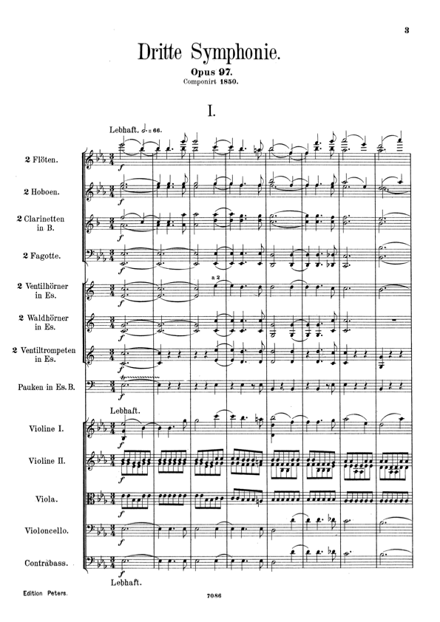

Public Domain: https://ks.imslp.info/files/imglnks/usimg/2/2b/IMSLP13086-Schumann-Symphony_No.3_I.pdf

Einordnung in den Bildungsplan 2016, Musik, Sekundarstufe I und Gymnasium, Klasse 7/8
Musik verstehen
Die Schülerinnen und Schüler können
(5) eine Notation mit mehreren Stimmen verfolgen, deren Verlauf und deren Verhältnis zueinander beschreiben: Partitur, Melodie, Begleitung, Homofonie, Polyfonie.
http://www.bildungsplaene-bw.de/,Lde/LS/BP2016BW/ALLG/SEK1/MUS/IK/7-8-9/02
http://www.bildungsplaene-bw.de/,Lde/LS/BP2016BW/ALLG/GYM/MUS/IK/7-8/02
Profilfach Musik, Gymnasium, Klasse 7/8
Die Schülerinnen und Schüler können
(8) eine Notation mit mehreren Stimmen verfolgen, deren Verlauf und deren Verhältnis zueinander beschreiben: Partitur, Melodie, Begleitung.
http://www.bildungsplaene-bw.de/,Lde/LS/BP2016BW/ALLG/GYM/MUSPROFIL/IK/7-8/02

